Студентка БГПУ Института педагогики ПО_ХО 21-15,
Чулкина Карина.

Быть классным руководителем - здорово!
Честно говоря, готовясь к классному часу у меня появился страх, что я дам обучающимся что-то не интересное и скучное. Мне нужно было подготовить политинформацию на тему «Мир вокруг нас». Я долго не могла понять о чем же с ними говорить, как их заинтересовать, мне показалась эта тема очень скучной. Но все же я вышла из этого тупика, так как попросила поменять мне тему классного часа и классный руководитель 5 «В» класса Лицея № 68 г. Уфы Ахметдинова Гульнур Шамилевна разрешила взять мне свободную тему, и мне сразу же в голову пришла тема, которая относится к моей будущей профессии, поэтому я взяла тему «Танцы народов мира». Гульнур Шамилевне понравилась моя идея и она даже предложила мне помощь, но я все же предпочла подготовиться самостоятельно.
Итак, второй день практики, колени и руки уже не так сильно трясутся, дыхание ровное, но все же страх ещё присутствует.
Захожу в класс, дети воспитанно встают около своих мест, мы друг друга поприветствуем и я начинаем классный час.
Весь классный час дети вели себя культурно, слушали меня внимательно и даже отвечали на мои вопросы, это придало мне большую уверенность в себе, не нужно было лишний раз отвлекаться, чтобы собрать внимание учеников, классный час пролетел на одном дыхании… Дети остались довольны, чему я безусловно рада, моя цель была выполнена. В конце урока, несколько человек подошли ко мне, чтобы задать вопросы по теме классного часа «Танцы народов мира» и в целом им хотелось узнать обо мне, сколько лет я занимаюсь хореографией, нравится ли мне, работаю ли я уже с детьми. Мне очень понравилось беседовать с ними, они внимательно меня слушали и прислушивались моим советам.

Студентка 2 курса Музыкального отделения Института педагогики БГПУ им.М.Акмуллы (ПО_ХО-21-15) Сакаева Юлия Ильдаровна

МОИ ПЕРВЫЕ ВПЕЧАТЛЕНИЯ ОТ ПЕДАГОГИЧЕСКОЙ ПРАКТИКИ

Перед приходом в лицей № 68 г. Уфы было страшно, непросто привыкнуть к своему новому статусу, к новому коллективу, к ученикам, к правилам и традициям. Новым было – всё. Очень хотелось построить все заданное в соответствии с собственными целями.
Первый день моей практики оказался очень насыщенным. Нас встретили с улыбкой, с добротой. Состоялось собрание-семинар, где нам все рассказали: как живет лицей, какие планы, какие работы проводятся с детьми и родителями. Представили педагогический состав, который готов помочь студентам-практикантам в любую минуту, если появится необходимость.
Мой наставник, классный руководитель 5 «Б» класса и учитель английского языка Ханова Римма Римовна подробно рассказала о своем классе, представила меня детям. У меня состоялась короткая, но вполне интересная беседа с классом. Общение с ребятами заставило меня вырабатывать собственную систему общения с ними в зависимости от моего темперамента и особенностей ребят. Я пыталась черпать из своей будущей профессии только позитив. После знакомства с ребятами осталась у них на уроке английского языка, где изучала опыт работы своего наставника. Римма Римовна меня очень сильно впечатлила и как учитель, и как человек. Со всеми она была ласкова, приветлива, отзывчива, в тоже время требовательна.
Я убедилась, что педагог, работающий с детьми, обучающий и воспитывающий их, должен быть, прежде всего, лояльным и понимающим, требовательным, но не зверствующим.
На мой взгляд, профессия учителя одна из интереснейших, ответственных и трудных. Я бы даже сказала, что это не профессия, а призвание!
Спасибо лицею № 68, за то, что предоставили возможность пройти педагогическую практику именно у них. Я думаю, что получу большой опыт, и узнаю много интересного.
.

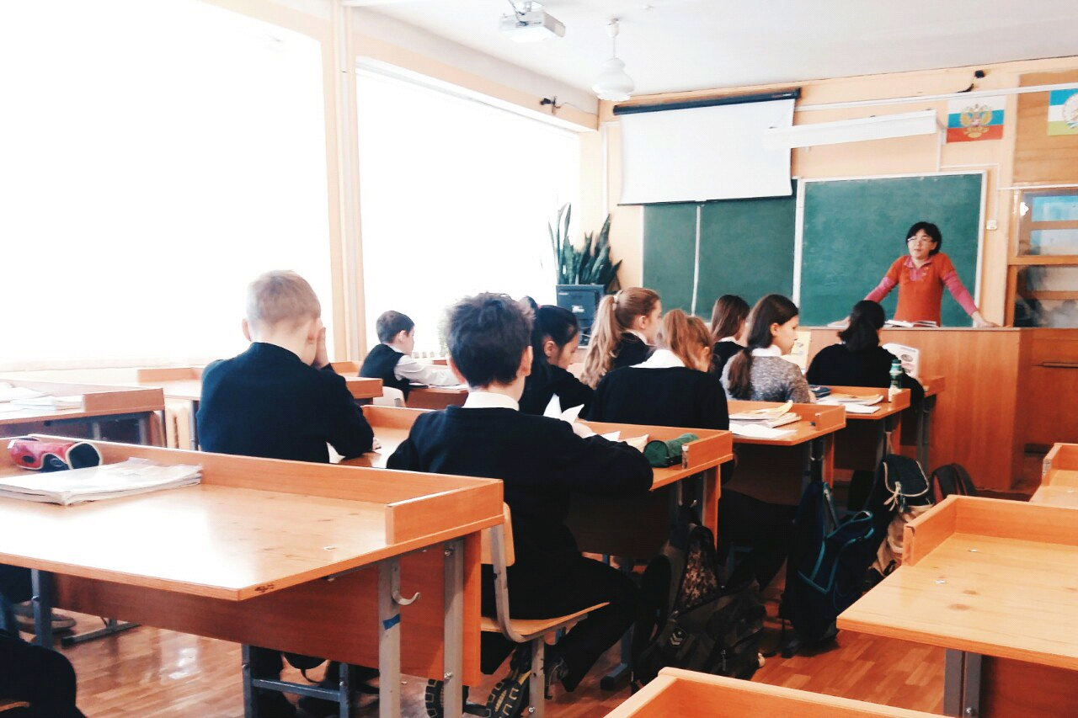

Студентка 2 курса БГПУ им.Акмуллы Института Педагогики , Хореографического отделения
Саляхова Регина
Педагогическая практика, явление абсолютно особенное для каждого будущего учителя. Это погружение в ученическую среду, апробирование своих сил, проверка уровня компетенции — оставляет в памяти немалый след. Свою педагогическую практику, я проходила в «Лицее №68» города Уфы во 2 В классе.
Администрация школы и классные руководители наших классов приветливо встретили нас и пожелали удачи в предстоящей практике. Затем классные руководители познакомили нас с классами. Всякое начало всегда волнительно, но дети хорошо приняли нас. Сперва я наблюдала за ребятами на уроках в течении первой недели, а потом предстала перед ними в качестве классного руководителя .
Ярких моментов было много, но самое запоминающееся, это конечно первый урок. Когда ты остаешься один на один с тридцатью детьми, которые очень пристально следят за каждым твоим шагом, становится немного страшновато. На нем было трудно «собраться с мыслями», хотелось как можно больше показать своих знаний и некоторым даже не хватало времени. Со временем все стабилизировалось, мы привыкли к ритму работы ребят, и наши усилия стали приносить первые плоды. Совершенно непередаваемое ощущение, когда дети принимают тебя, смотрят с доброй улыбкой .
Наиболее интересным за время работы для меня стало, конечно, общение с детьми. Мы установили с ними доверительные отношения, дружеская обстановка в нашем классе способствовала этому. Было очень приятно, они громко кричали моё имя и бегом бежали ко мне, чтобы поздороваться и обнять. С ребятами мы подготавливали различные дела, проводили классный час , внеклассное мероприятие посвященное к празднику 8 Марта ,где мальчики активно участвовали в подготовке поздравления девочек .
Я считаю, что эта практика одна из самых значимых, ведь мы получили огромный опыт. Теперь мы уже знаем, с какими трудностями можно столкнуться в этот период. Но используя советы педагогов , уверена, что мы обязательно справимся.

